**Clase ConexionBD (con archivo .env)**

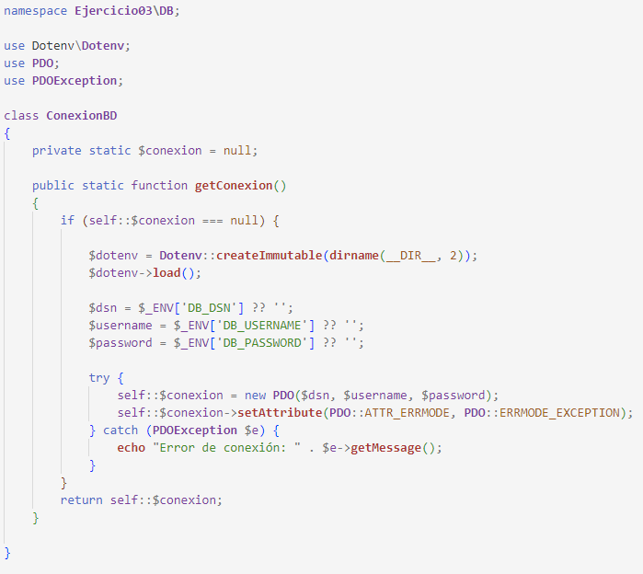

**SESIONES**

* **$_SERVER[‘PHP_AUTH_USER’] : Nombre de usuario que se ha introducido**
* **$_SERVER[‘PHP_AUTH_PW’]: Contraseña introducida**
* **$_SERVER[‘AUTH_TYPE’]: Metodo HTTP (basic o diges)**
* **session_start(): Iniciar la sesión**

**NAMESPACE**

* **declaración**



* **use**

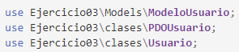 

* **UTILIZAR SESIONES**
  + **Verficar si se han enviado crecenciales**

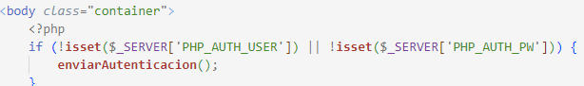

* + **Recoger credenciales**

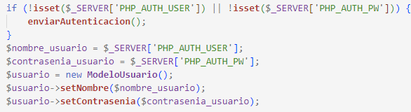

Encriptar la contraseña



* + **Metodo para solicitar credenciales (cabecera http)**

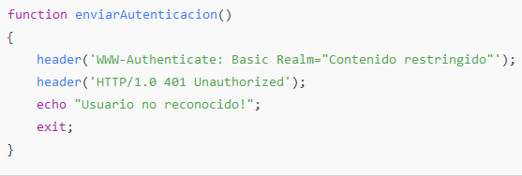

* + **Iniciar Sesion (PDOUsuario)**

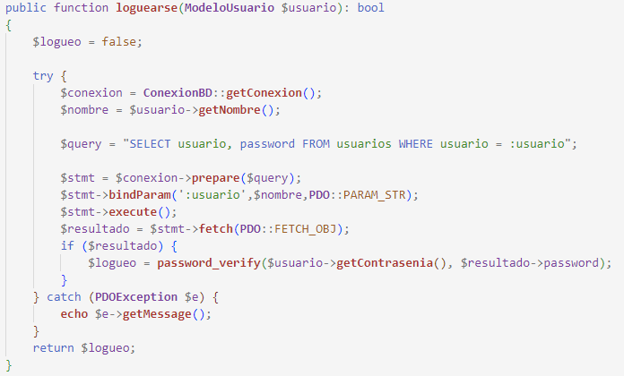

* + **Registrarse**

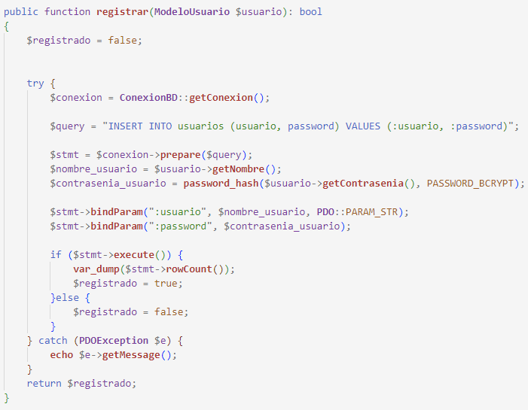

* + **Uso**

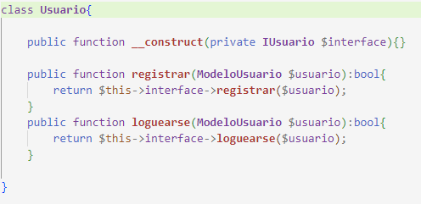

* + - **Modulo usuario:** clase con los atributos privados $id_usuario, $nombre, $contrasenia + getter y setter

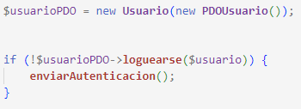

**VISITAS**

* + **Registro de visitas en el array $_SESSION**

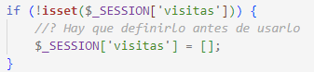



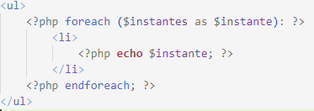

* + **Registrar ultima visita (visitas.php)**
    - session_start();
    - $instanteAnterior = isset($_SESSION['instante']) ? $_SESSION['instante'] : 'No se tiene registro de la última visita';
    - $_SESSION['instante'] = $fechaActual;
  + **Contador de visitas**

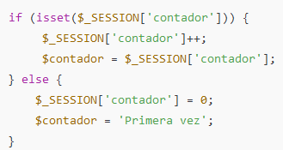

* + - <h4>Número de veces accedidas a esta página: <?php echo $contador ?> </h4>
    - <h4>Instante en el que se accedió a esta página: <?php echo $instanteAnterior?></h4>
  + **Borrar visitas**



